**ภาคผนวก**

**ภาคผนวก ก**

**การนำคืนข้อมูล และแสดงผลงานวิจัยพื้นที่วิสาหกิจชุมชน**

**กลุ่มผู้ปลูกข้าวบ้านหนองยาง**

**การนำคืนข้อมูล และแสดงผลงานวิจัยพื้นที่วิสาหกิจชุมชน**

**กลุ่มผู้ปลูกข้าวบ้านหนองยาง อำเภอโกสุมพิสัย จังหวัดมหาสารคาม**

**ท่านผู้ว่าราชการ นายเสน่ห์ นนทะโชติ เป็นประธานในพิธีเปิด การถ่ายทอดองค์ความรู้**

**จากงานวิจัยการพัฒนาอาหารสู่ครัวโลก**

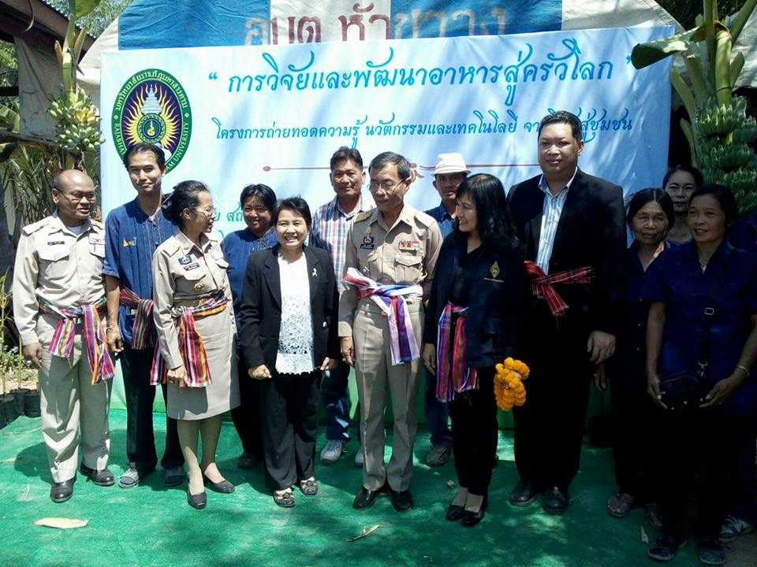

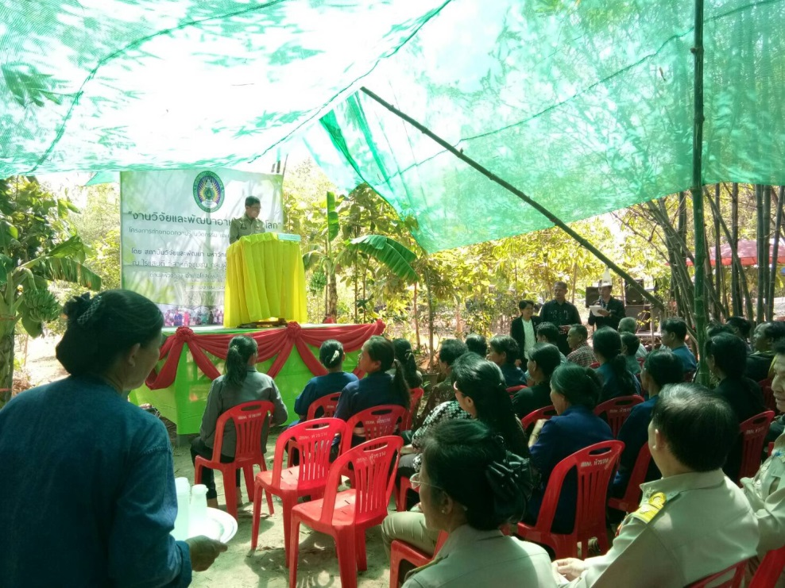

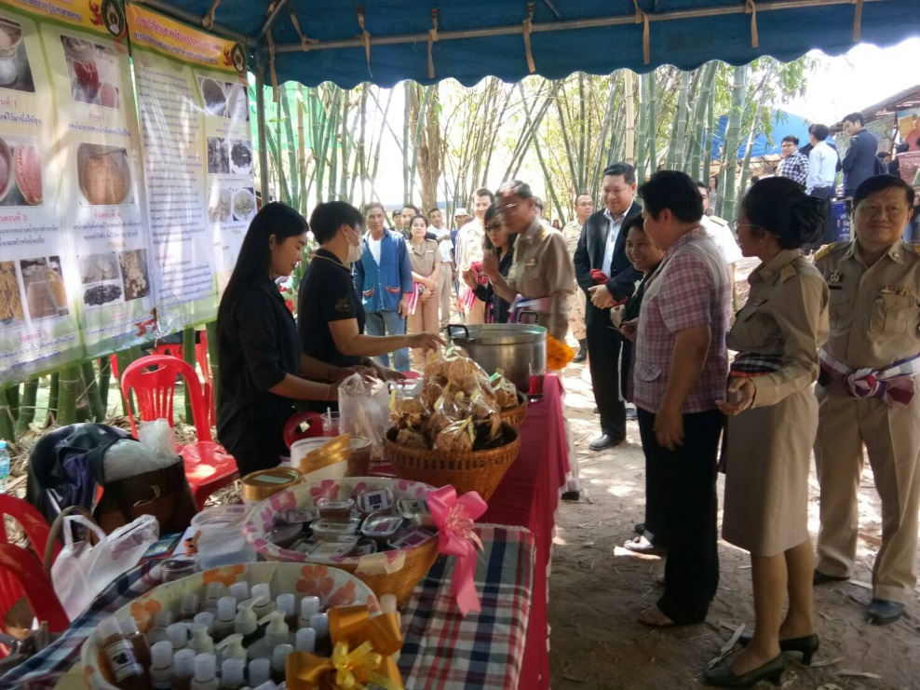

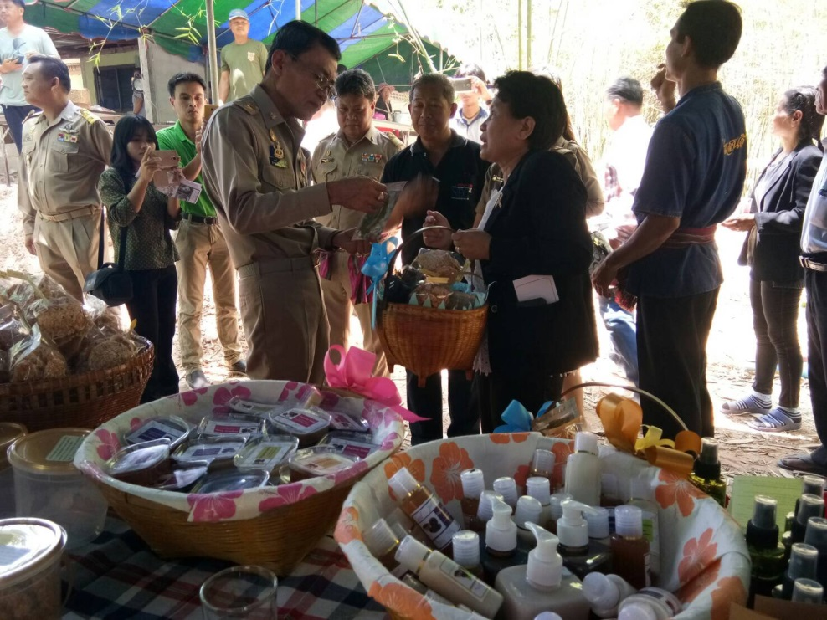

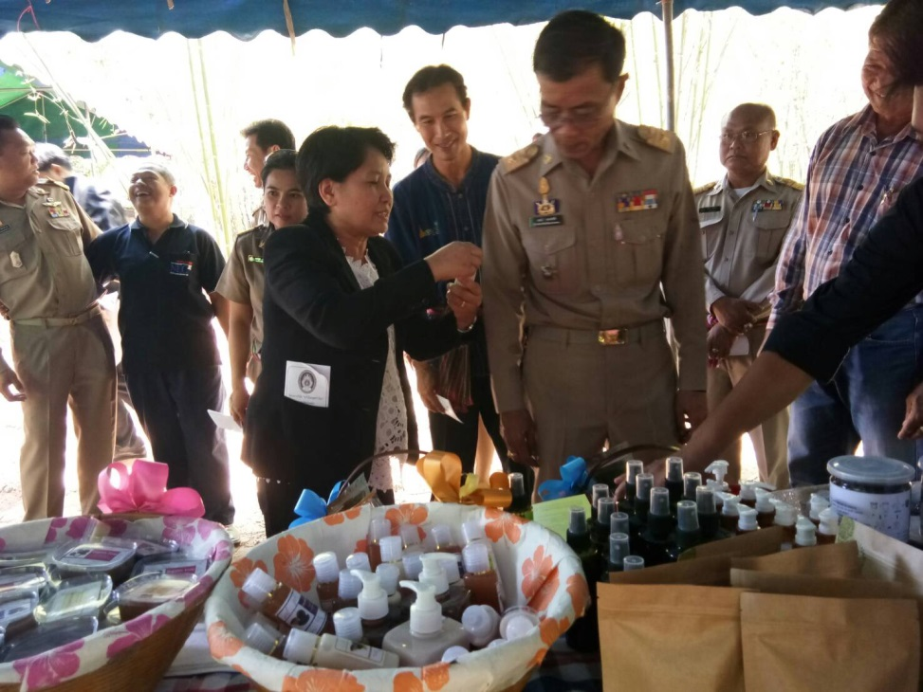

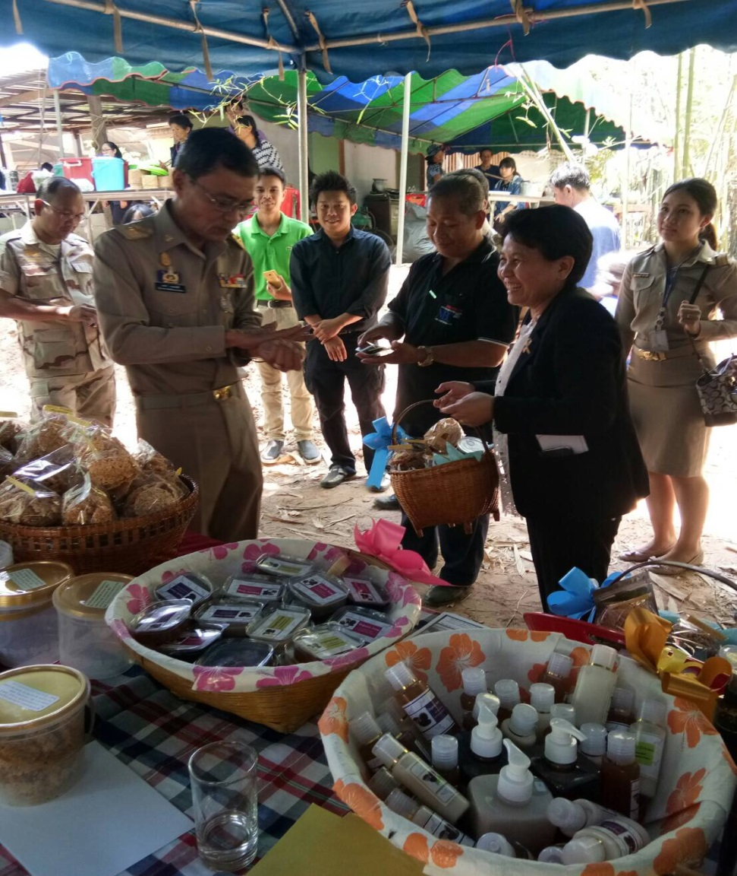

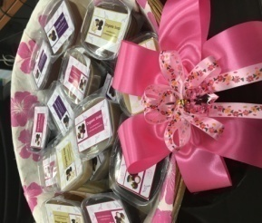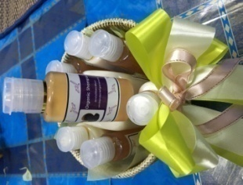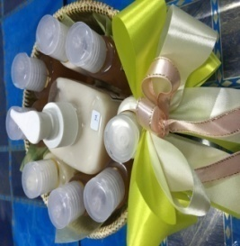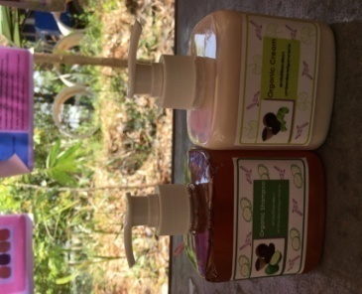

ผลิตภัณฑ์เครื่องสำอางจากข้าว ของวิสาหกิจกลุ่มผู้ปลูกข้าวบ้านหนองยาง